1. **Общие сведения о предприятии**

Интернет-агентство «Текстерра» было основано в 2007 году. Они первыми заговорили о контент-маркетинге в России и сделали ставку на контент продвижении сайтов. Изначально агентство занималось только созданием контента для сайтов, но сфера оказываемых ими услуг быстро расширилась. Сегодня «Текстерра» предлагает целый комплекс мер, направленных на увеличение трафика и повышение конверсии.

Отделы:

* Отдел Маркетинга
* Отдел Продвижения
* Отдел SMM
* Учебный центр TeachLine
  1. **Структура организации**

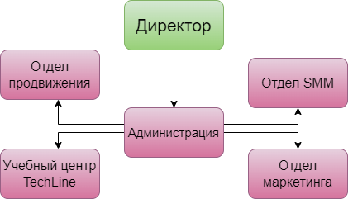

Рис. 1 «Структура ООО «Текстерра»»

1. **Анализ материально-технической базы**
   1. **Состав программного обеспечения**

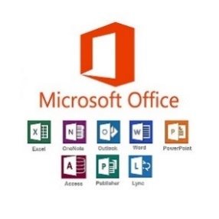**Microsoft Office** - Офисный пакет приложений, созданных корпорацией Microsoft для операционных систем Microsoft Windows, Windows Phone, Android, macOS, iOS. В состав этого пакета входит программное обеспечение для работы с различными типами документов: текстами, электронными таблицами, базами данных и др. Microsoft Office является сервером OLE-объектов и его функции могут использоваться другими приложениями, а также самими приложениями Microsoft Office. Поддерживает скрипты и макросы, написанные на VBA.

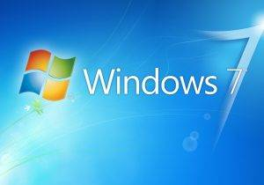**Microsoft Windows 7 Профессиональная** - представляет собой версию Windows 7, направленную непосредственно на бизнес-пользователей и IT-специалистов. Благодаря короткому времени отклика и постоянной готовности ПК к работе повышается производительность и обеспечивается лучшая защита от угроз безопасности.

**Visual Studio Code (VS Code) —** редактор исходного кода, разработанный Microsoft для Windows, Linux и macOS. Позиционируется как «лёгкий» редактор кода для кроссплатформенной разработки веб- и облачных приложений. Включает в себя отладчик[8], инструменты для работы с Git[9], подсветку синтаксиса, IntelliSense[10] и средства для рефакторинга. Имеет широкие возможности для кастомизации: пользовательские темы, сочетания клавиш и файлы конфигурации. Распространяется бесплатно, разрабатывается как программное обеспечение с открытым исходным кодом[11][12], но готовые сборки распространяются под проприетарной лицензией[13].

**Состав технических средств**

1 Ноутбук ASUS K53S

Таблица № 1 «Ноутбук ASUS K53S»

|  |  |
| --- | --- |
| https://items.s1.citilink.ru/623674_v01_b.jpg  **Общие параметры** | |
| Модель | ASUS K53S |
| Год релиза | 2019 |
| **Конфигурация** | |
| Процессор | Intel Core i3 2310М |
| Частота процессора | 2.1 ГГц |
| Количество ядер | 2 |
| Оперативная память | 3072 Мб, DDR3, 1333 МГц |
| Объём оперативной памяти | 8 ГБ |
| Графический процессор | nVidia GeForce GT 520M - 1024 Мб |
| **Устройства хранения данных** | |
| Объем HDD | 320 Гб, 5400 об/мин |
| Тип ODD | DVD-RW |
| Кард-ридер | 4 in 1, поддержка SD/MMC/MS/MS Pro |
| **Коммуникации ноутбука** | |
| Поддержка технологии Wi-Fi | Да, 802.11 b/g/n |
| Кабельная сеть(RJ-45) | 10/100/1000 (Gigabit Ethernet) Мбит/с |
| **Разъемы и интерфейсы ноутбука** | |
| Порты USB 2.0 | 3 |
| Разъем D-Sub | 1 |
| Разъем HDMI | 1 |
| **Операционная система ноутбука** | |
| Операционная система | Windows 10 |
| Разрядность ОС | 64-bit |
| **Мультимедийные особенности** | |
| Веб-камера | встроенная |
| Разрешение веб-камеры | 0.3 Мп |
| Встроенный микрофон | есть |
| Разъем для наушников | есть |
| Разъем для микрофона | есть |
| Акустическая система | стереодинамики Altec Lansing |
| **Батарея ноутбука** | |
| Количество ячеек батареи | 6 cell |
| Емкость батареи | 5200 mAh |
| Энергоемкость батареи | 56 Wh |
| Напряжение батареи | 10.8 V |
| **Корпус ноутбука** | |
| Цветовое решение | черный/коричневый |
| Внешняя поверхность | матовая |
| Внешняя поверхность | матовая/глянцевая |
| Размеры (ШхГхВ) | 378 х 253 х 34.9 мм |
| Вес | 2.6 кг |
| Гарантия | 12 мес. |
| Страна производитель | Китай |

2 Сервер Dell PowerEdge R740 (210-AKXJ-167)

Таблица № 2. «Сервер Dell»

|  |  |
| --- | --- |
| https://static.onlinetrade.ru/img/items/b/server_dell_poweredge_r740_210_akxj_167__1235530_1.png  **Общие** | |
| Тип корпуса | 2U |
| Код процессора | Silver 4116 |
| Количество ядер | 12 |
| Установленный объем ОЗУ | 384 (12 х 32) Гб |
| Продолжение таблицы № 3 | |
| Установлено блоков питания | 2 шт |
| Тип процессора | Intel Xeon |
| Частота процессора | 2100 МГц |
| Установлено процессоров | 1 |
| Количество слотов ОЗУ | 24 шт |
| Мощность блока питания |  |

3 Wi-Fi роутер TP-LINK Archer C6

Таблица № 3. «Wi-Fi роутер»

|  |  |
| --- | --- |
| Wi-Fi роутер TP-LINK Archer C6 — купить по выгодной цене на Яндекс.Маркете  **Параметры Wi-Fi** | |
| Wi-Fi | есть |
| Стандарт Wi-Fi | 5 (802.11ac), 4 (802.11n) |
| Класс Wi-Fi | AC1200 |
| Максимальная скорость по частоте 2.4 ГГц | 300 Мбит/с |
| Максимальная скорость по частоте 5 ГГц | 867 Мбит/с |
| Одновременная работа в двух диапазонах | есть |
| Многопотоковая передача данных | MU-MIMO |
| Мощность передатчика | 20 dBm |
| Тип и количество антенн | внешняя несъемная x4, внутренняя x1 |
| Безопасность соединения | WPA-PSK/WPA2-PSK , WPA/WPA2-Enterprise , WEP |

* 1. **Структура локальной сети предприятия**

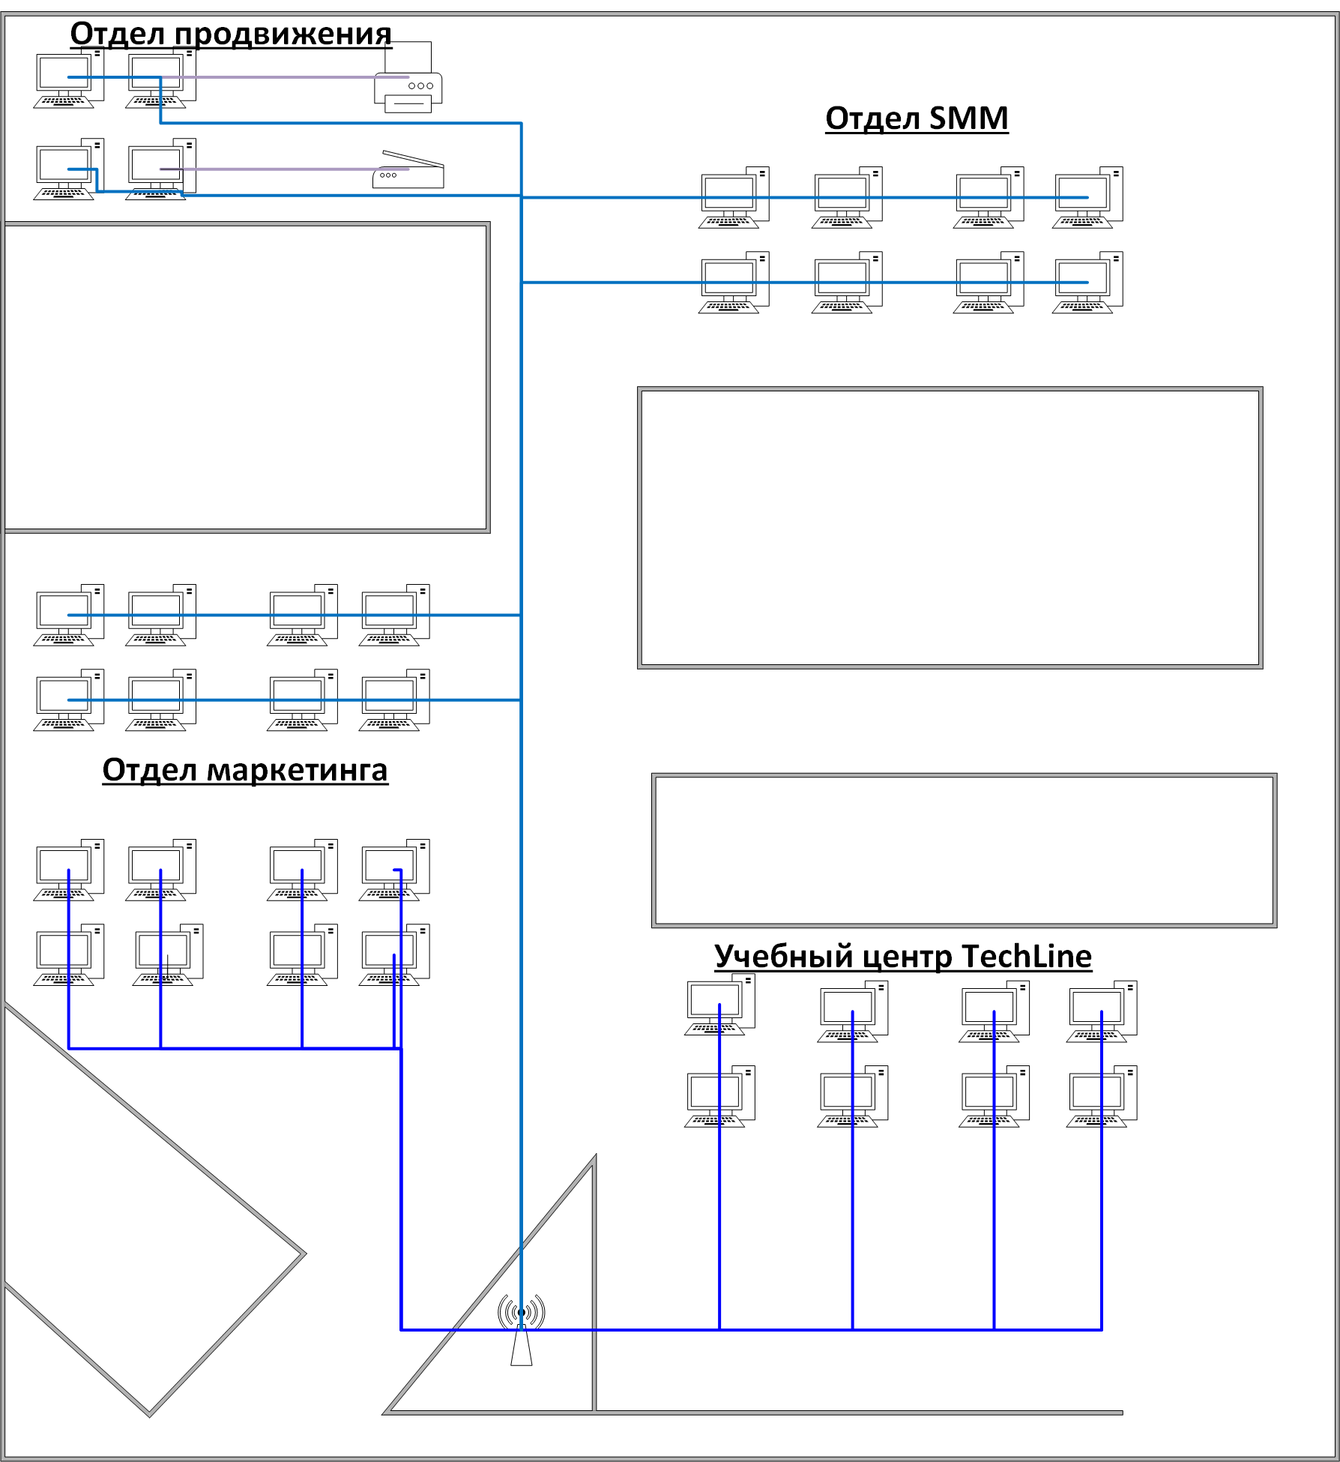

Рис. 2 «Схема офиса компании»

1. Отдел продвижения
2. Отдел SMM
3. Отдел маркетинга
4. Учебный центр TeachLine